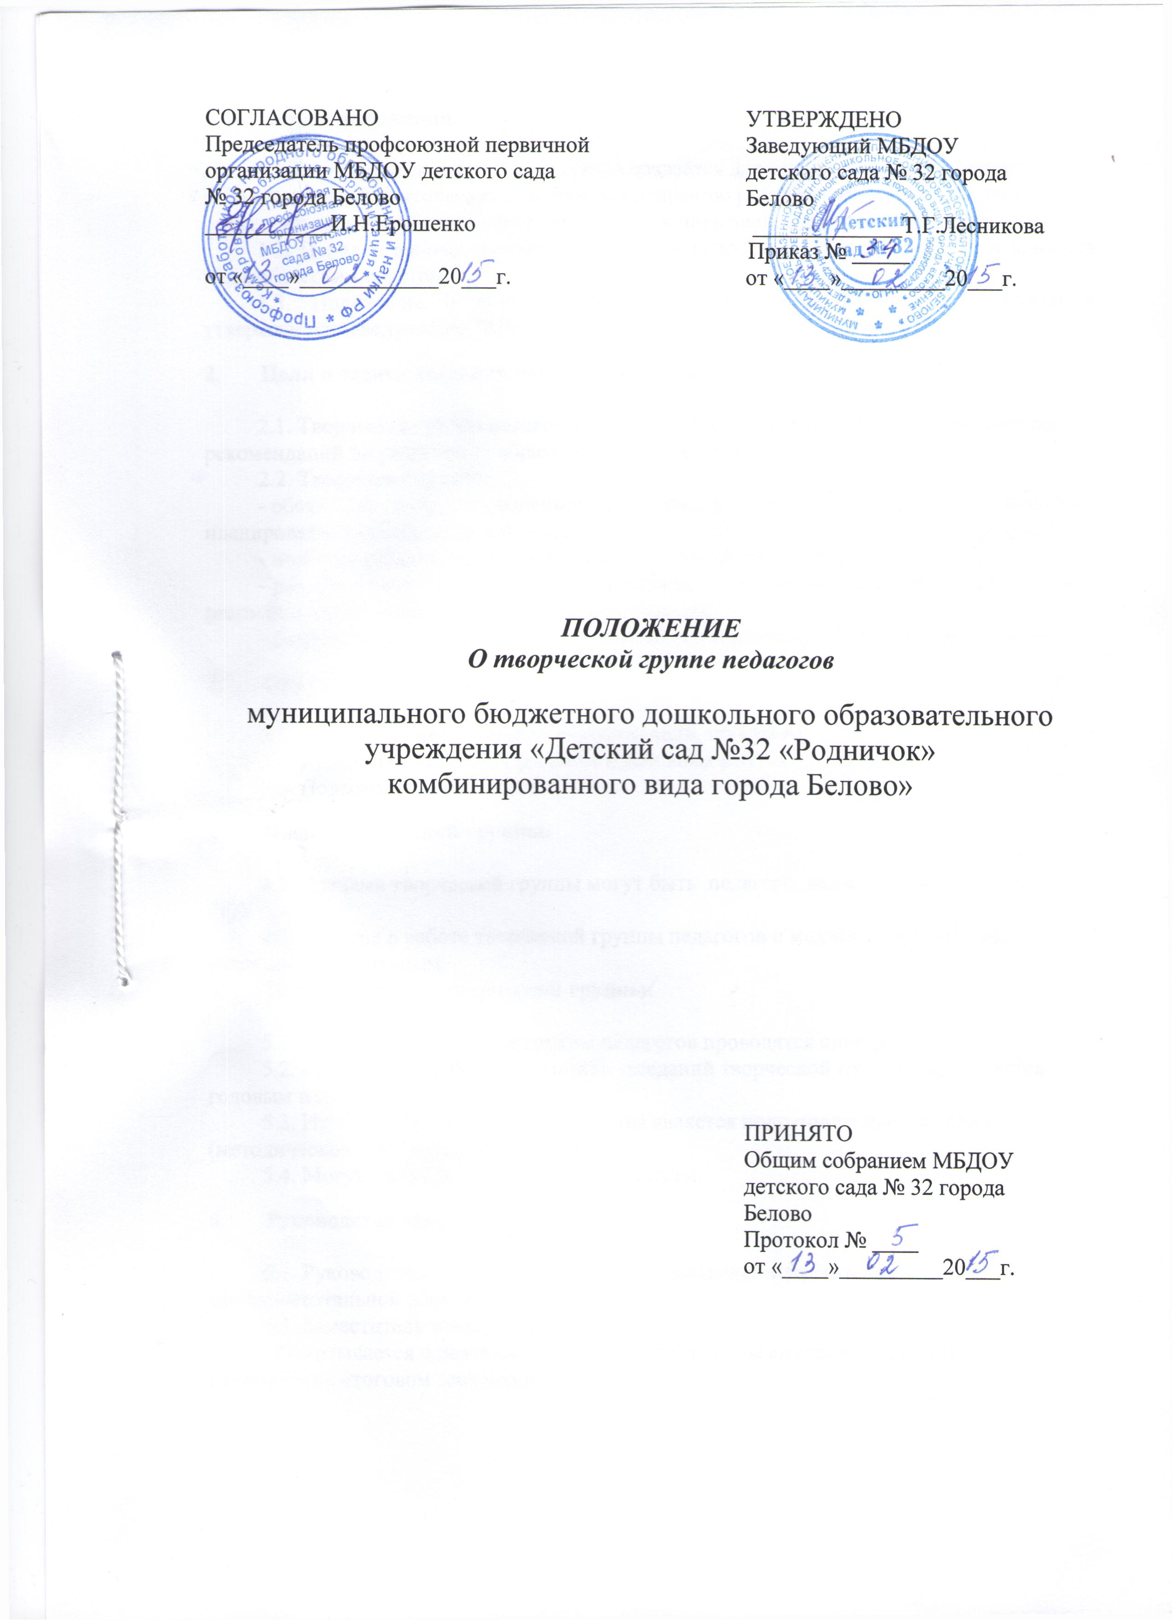
- Общие положения.

  - Творческая группа педагогов создаётся для разработки методических рекомендаций, дидактических пособий по внедрению реализуемых в ДОУ программ, оказания помощи администрации учреждения в повышении квалификации педагогов.
1.2. Порядок работы творческой группы и вопросы его компетенции определяются педагогическим советом.
1.3. Положение о творческой группе принимается на совете педагогов и утверждается заведующим ДОУ.

- Цели и задачи создания творческой группы:

2.1. Творческая группа педагогов организуется с целью разработки методических рекомендаций по реализации образовательных программ.
2.2. Творческая группа:
- обсуждает вопросы содержания, форм, методов образовательного процесса, планирования образовательной деятельности; изучает опыт работы педагогов, результаты;
- подготавливает к печати методические рекомендации по итогам текущего года;
- разрабатывает Концепцию учреждения, программу развития, методические рекомендации по реализуемым в ДОУ программам;
- разрабатывает методические рекомендации, дидактические и наглядные пособия.

- Предмет деятельности:

3.1. Разработка методических рекомендаций, программ;
3.2. Адаптация методов, программ к условиям работы учреждения;
3.3. Подготовка документов.

- Члены творческой группы.

4.1. Членами творческой группы могут быть педагоги, медицинские работники ДОУ.
4.2. Участие в работе творческой группы педагогов и медицинских работников является добровольным.
- Порядок работы творческой группы.

5.1. Заседания творческой группы педагогов проводятся один раз в месяц;
5.2. Содержание работы и тематика заседаний творческой группы определяется годовым планом;
5.3. Итогом работы творческой группы является подготовленный материал (методические рекомендации) к печати;
5.4. Могут быть промежуточные результаты.

- Руководство творческой группы.

6.1. Руководство творческой группы осуществляет заместитель по экспериментальной работе;
6.2. Заместитель заведующей:
- Отчитывается о деятельности творческой группы ежегодно перед Советом педагогов на итоговом заседании

